Проект

Изучение свойств снега

Выполнила:
Нагуманова Елизавета
Руководитель:
Царенкова Наталья Александровна,
учитель химии и биологии

Содержание:
- Аннотация …………………………………………………………………..…3
- Введение……………………………………………………………….…….…4
- Теоретическая часть……………………………………………………….…...5
- Исследование физико-химических показателей снега………………….....6
- Влияние талого снега на прорастание семян кресс-салата……………….....9
- Заключение …………………………………………………………………...10
- Список литературы……………………………………………………………11
- Приложения……………………………………………………………………12

Цель: оценить состояние снежного покрова на территории школы и села Тополево, выявить влияние талого снега на рост растений.
Задачи:
- изучить литературу
- провести физико-химические исследования
- овладеть технологией проведения опыта ТВАх
Объект исследования:
- пробы снега, взятые на пришкольном участке, детской площадке, площади с. Тополево, территории больницы с. Тополево, придорожном участке ул. Школьной 6.
Гипотеза:
Если снег - это вода, то, как он влияет на прорастание растений.
Методы исследования: наблюдение, описание, закладка опытов.
В работе рассматривается состояние снежного покрова, а именно, внешний вид, физические и химические показатели снега. Изучается влияние талого снега на пророст семян кресс-салата.
Во время проведения исследования, были выявлена самая чистая территория нашего поселения и самая грязная территория не подходящая для прорастания растений.
Полученные результаты занесены в таблицы и дают возможность сделать выводы.

Введение:
С техническим развитием страны, люди все больше стали задумываться о состоянии окружающей нас среды, проводят различные исследования, агитации об охране окружающей среды, массовые субботники. Мы не исключение.
Снег на протяжении всей зимы, а у нас она очень долга, и длится почти 5 месяце в году, накапливает все вредные вещества, находящиеся в атмосфере, в частности выхлопные газы от машин. Как известно, именно они содержат в себе большое количество, отравляющих нас и растения, вредных веществ, такие как оксиды серы и азота. Попадая на снежный покров, день за днем скапливаются опасные вещества, а ведь не за горами теплое время года, все накопившиеся продукты сгорания топлива попадут в почву, откуда появится радость наших глаз, и не только глаз, а и легких – растения.
Мы решили проверить какова экологическая обстановка мест, где я чаще всего провожу время.

I Теоретическая часть
Что такое снег
Снег — форма атмосферных осадков, состоящая из мелких кристаллов льда. Относится к обложным осадкам, выпадающим на земную поверхность. Снег образуется, когда микроскопические капли воды в облаках притягиваются к пылевым частицам и замерзают. Появляющиеся при этом кристаллы льда, не превышающие поначалу 0,1 мм в диаметре, падают вниз и растут в результате конденсации на них влаги из воздуха. При этом образуются шестиконечные кристаллические формы. Снег белый, потому что каждая снежинка состоит из большого количества ледяных кристалликов. Но они не гладкие, а с гранями. Отражение света от граней этих кристаллов делает снег белым.
Считается, что есть три основных причины возникновение хруста:
ломанье кристалликов снега;
скольжение (смещение и трение) кристалликов снега друг о друга под давлением;
деформация кристаллической решетки.
Мельчайшие снежинки называют алмазной пылью кристаллов, и они могут быть размером в диаметр человеческого волоса. Граненые кристаллы сверкают на солнце, как они плавают по воздуху, который, как они получили свое название. Они несколько редки, появляясь в холодную погоду.
Около 98% воды на Земле находится в океанах, оставив 2% пресной воды. Около 90%, что пресная вода постоянно замороженные, в основном заперт в Антарктике и Гренландии ледяного покрова.
С наступлением весны снег таит и все, что снег накопил за зиму попадает в почву, это могут быть растворимые и нерастворимые соли металлов, и даже тяжелых металлов, различные органические вещества, такие как моторное масло, бензин, мочевина домашних животных, не переработанные остатки пищи птиц и так далее. Все это может влиять на прорастание растений, которые являются не только источником кислорода, но и питанием и даже домом для животных.

II Экспериментальная часть
2. Исследование физических и химических показателей снежного покрова
2.1. Изучение внешнего вида снежных покровов
Цель: Изучить пробы снежного покрова, взятые на территории школьного двора (входа в школу, территория гаража), детской площадки, центральной площади с. Тополево, больницы с. Тополево, придорожный участок ул. Школьная.
Методика:
Выбрать участки территории размером 1м x1м, рассмотреть внешний вид по критериям: цвет, вид, твердость. (Приложение № 1)
Проба | Территория | Внешний  вид | Цвет | Твердость | Высота  См.
1 | Детская площадка | Свежевыпавший | Белый | Мягкий | 3
2 | Больница с. Тополево | Зернистый | Грязно серый |  | 10
3 | Придорожный участок ул. Школьная 6 | Слоистый, комкообразный,  Сверху 3см свежевыпавшего | Темно грязный | Плотный | 3- 5
4 | - Территория  гаража больницы (находится на территории школы) | Слоистый | Серый | Плотный | 20
5 | Площадь  С. Тополево | Комкообразный | Светло серый | Очень твердый | 10
6 | Пришкольный участок | Свежевыпавший 1 см, глубже зернистый | Белый | Мягкий | 23
Мы выбрали 6 участков снежного покрова территорию гаража скорой помощи, около сельской больницы, на детской площадке, на центральной площади села и около дома, где я проживаю, рядом с дорогой. На выбранных участках отмерили квадраты размером 1*1 метр, описали внешний вид снежного покрова, самым чистым участком оказался участок детской площадки, самыми грязными – территория гаража скорой помощи (он находится тоже на территории школы) и около моего дома.
  - Изучение физических показателей снежных покровов
Цель: провести анализ талого снега, определение прозрачности, наличие загрязнителей и солей в талом снеге.
Методика: Сделать пробы снега на выбранных территориях, растопить. Пробирки пронумеровать. Отметить прозрачность, цвет, наличие примесей. Профильтровать пробы, отметить наличие твердых примесей. (Приложение № 2)
№ пробы | Прозрачность | Цвет | Видимые примеси
1 детская площадка | + | Бесцветный | Нет примесей
2 больница | + | Светло желтый | Не большое количество
3 двор ул. Школьной 6 | Мутная | Грязно желтый | Большое количество твердых, не растворимых примесей
4 гараж скорой помощи | Мутная | Грязно желтый | Большое количество твердых, не растворимых примесей
5 площадь | + | Бесцветный | Замечены небольшие кусочки птичьего помета
6 пришкольный участок | + | Бесцветный | Видимых примесей не наблюдали
Самым чистым снегом оказался снег на детской площадке и на территории пришкольного участка, на этих пробах, заметных невооруженным глазом, примесей мы не увидели, зато на территории моего дома и гаража скорой помощи обнаружили куски грязи травы. (Приложение № 3)

  - Определение рН в талой воде.
Цель: Определить рН талой воды.
Методика: Показать концентрацию ионов водорода в талой воде (воду предварительно отфильтровать) норма 6,5 – 8,5 (с помощью универсальных бумажных индикаторов).
Во всех пробирках, кроме 2 и 3 среда оказалась кислой рН = 5, в 2 и 3 – допустимая рН 6 и 7 соответственно. (Приложение № 4)
  - Определение ионов хлора.
Цель: с помощью качественной реакции выявить содержание хлорид-ионов.
Методика: К 10 мл воды добавляют 3 – 4 капли HNO3 и 0,5 мл AgNO3. Осадок белый выпадает при концентрации хлорид-ионов более 100 мг\л помутнение раствора 10 мл\л опалесценция – более 1 мг\л.
При добавлении в отфильтрованный талый снег из разных участков, нитрата серебра, мы обнаружили, что в третьей пробирки (территория около моего дома) выпал густой белый осадок, это говорит о большой концентрации хлора. В остальных пробирках вода только слегка помутнела. Проба № 1 (детская площадка) содержит наименьшее количество хлорид-ионы. (Приложение № 5)

3.Влияние талого снега на прорастание и рост кресс-салата.
Цель: Определить всхожесть семян кресс-салата в талой воде, взятой на разных территориях, через 45 часов, определить размер роста семян через 3 дня.
Методика: На смоченную талой водой, разных проб, марлю помещаем по 50 семян кресс-салата. Через 50 часов, через 3 дня определить всхожесть семян.
Проба | Кол-во семян (проросших) через 50 часов | % всхожести | Через 3 дня | % всхожести
Детская площадка | 20 | 40% | 35 | 70%
Школа (двор) | 18 | 36% | 34 | 68%
Больница | 14 | 28% | 30 | 60%
Площадь | 17 | 34% | 33 | 66%
Школа (гараж) | 2 | 4% | 3 | 6%
Территория  Ул. Школьная 6 | 10 | 20% | 24 | 48%
Спустя 50 часов, оказалось, что в пробе, взятой на детской площадке и на пришкольном участке семена, проросли быстрее (20 и 18 штук соответственно), на территории гаража скорой помощи проросли всего 2 семени. Через 3 дня после закладки опыты произвели повторные измерения, результаты всхожести семян в пробах качественно не изменилось, а в количестве умножилось почти в два раза (35, 34 соответственно), а в пробе из территории гаража добавилось одно проросшее семя. (Приложение № 6)

4. Заключение.
Снег является хорошим определителем чистоты окружающей среды, так как в зимний период года все биоиндикаторы в состоянии анабиоза. После проведения лабораторных исследований было выявлено, что:
- Самый чистым участком является территория детской площадки и пришкольный участок. Все показатели в норме, исходя из этого, можно судить об относительной чистоте окружающей среды, которая окружает детей младшего и среднего возраста.
- Самым грязным участком оказалась придорожная территория улицы Школьной 6 и гаража скорой помощи с. Тополево.
- На прорастание семян растений влияют физические показатели, такие как грязь, моторное масло, птичий помет, и химический состав воды, поступивший в почву с наступлением весны, а именно хлорид – ионы и кислотность.
Нас радуют результаты, так как на детской площадке и на пришкольном участке дети проводят большее количество времени, а это значит, что мы, будущее поколение, не подвергаемся опасности со стороны окружающей нас среды.
В дальнейшем мы планируем продолжить начатую нами тему, продумываем ход исследования. Необходимо исследовать наличие катионов тяжелых металлов. А также подобрать новые участки, такие как территория детского сада, стадион, где мы проводим вечерний досуг, катаясь на коньках.

Список литературы
- В. А. Узлов, Г. И. Шишкин «Основные физические показатели снежного покрова» из учебника «Ядерная энергетика и техническая физика». 2004 год, страница 119.
- О. С. Габриелян учебник по химии за 9 класс. М. - 2015 г
- Материалы интернета:
http://ecodelo.org/razdel_ekobiblioteki/4_bioindikatsiya_i_biologicheskii_monitoring
http://cyberleninka.ru/article/n/sneg-kak-indikator-zagryazneniya-atmosfernogo-vozduha
http://glader.ru/content/snowtypes.htm

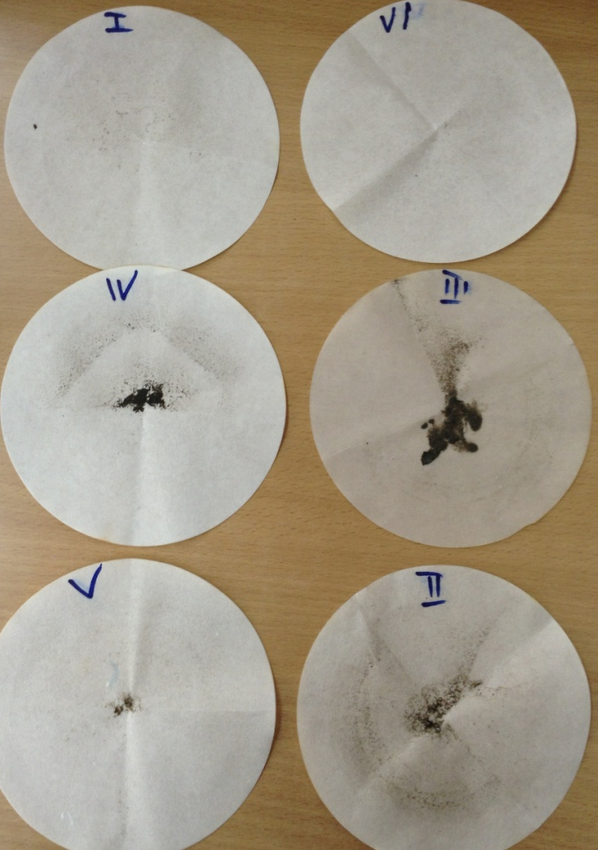
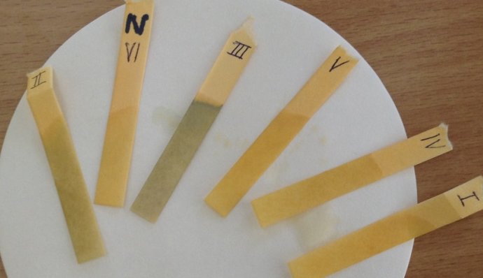
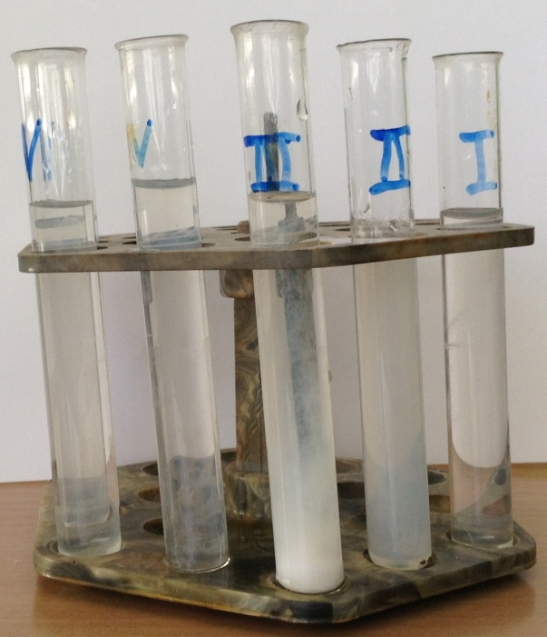

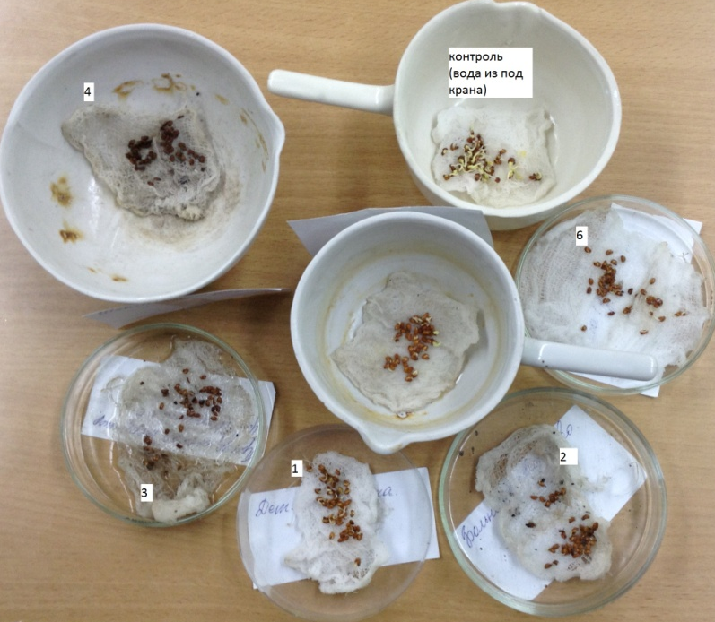
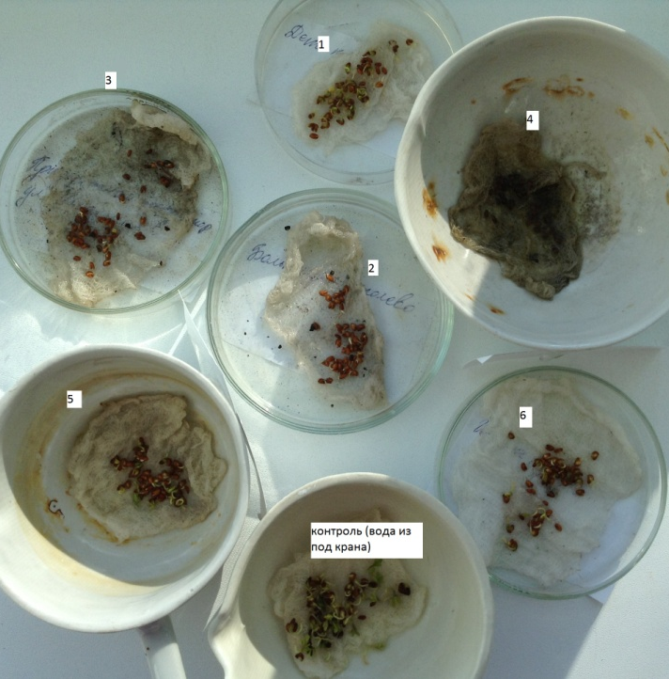
через 50 часов через 3 дня

